Тема № 5. Образовательные учреждения – зона свободная от курения

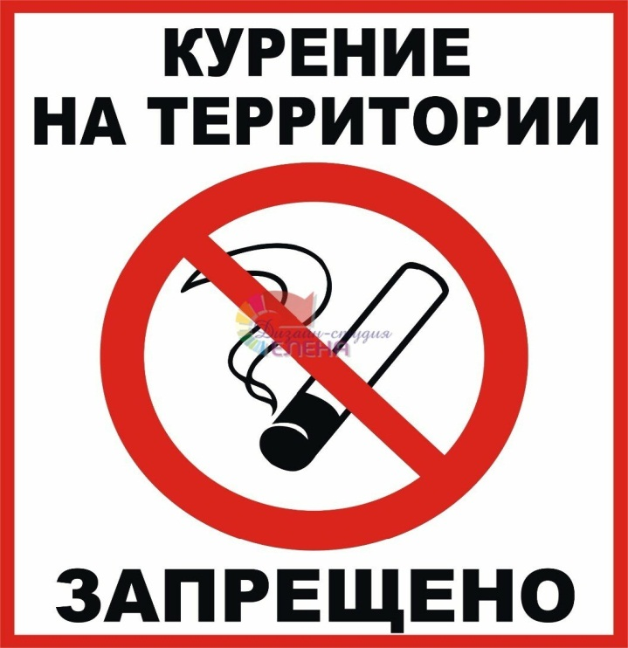

Среди предотвращаемых причин смертности курение сигарет занимает 1 место во всем мире. Проблема подросткового курения становится год от года все острее. В Российской Федерации действует Федеральный закон от 23 февраля 2013 года №15-ФЗ «Об охране здоровья граждан от воздействия окружающего табачного дыма и последствий потребления табака».
В соответствии со ст. 12 данного Закона для предотвращения воздействия окружающего табачного дыма на здоровье детей и подростков запрещается курение табака на территориях и в помещениях, предназначенных для оказания образовательных услуг, услуг учреждениями культуры и учреждениями органов по делам молодежи, услуг в области физической культуры и спорта, а также на территориях и в помещениях, предназначенных для оказания медицинских, реабилитационных и санаторно-курортных услуг. Запрещается курение табака на рабочих местах и в рабочих зонах, организованных в помещениях. Для обозначения территорий, зданий и объектов, где курение табака запрещено, соответственно размещается знак о запрете курения, требования к которому и к порядку размещения которого устанавлены приказом Министерства здравоохранения Российской Федерации от 12 мая 2014 года №214-н «Об утверждении требований к знаку о запрете курения и к порядку его размещения»
Данным приказом определены требования к знаку и к порядку его размещения на территориях и в помещениях учреждений.
Знак о запрете курения выполняется в виде изображения определенной геометрической формы с использованием различных цветов, графических символов (цветографическое изображение) и представляет собой круг с каймой красного цвета, ширина которой должна быть не менее 13,7 мм (приложение к настоящим требованиям). Диаметр круга должен составлять не менее 200 мм, включая кайму. В центре круга горизонтально размещается графическое изображение сигареты, представляющее из себя три прямоугольника черного цвета. Размер первого прямоугольника должен быть не менее 120 х 25 мм, второго и третьего - не менее 6,2 х 25 мм. Прямоугольники размещаются слева направо. Расстояние между первым и вторым прямоугольником должно составлять не менее 5 мм, между вторым и третьим - не менее 6,2 мм. Сверху второго и третьего прямоугольников размещаются волнистые линии шириной не менее 5 мм, изображающие дым. Сигарету пересекает красная поперечная полоса шириной не менее 17,5 мм. Красная поперечная полоса выполняется под углом 45 градусов к горизонтали с наклоном слева сверху от каймы направо вниз к кайме и не должна прерываться графическим символом знака (сигаретой).
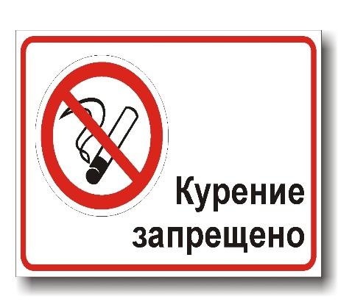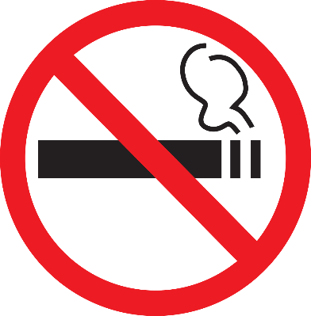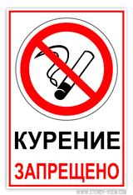
Знак о запрете курения размещается у каждого входа на территории, в здания и объекты, где курение табака запрещено, а также в местах общего пользования, в том числе туалетах.
В соответствии со ст. 6.24 Кодекса Российской Федерации об административных правонарушениях – курение на рабочем месте влечет наложение административного штрафа на граждан в размере от пятисот до одной тысячи рублей.
В соответствии со ст. 6.25 Кодекса Российской Федерации об административных правонарушениях -несоблюдение требований к знаку о запрете курения, обозначающему территории, здания, и объекты, где курение запрещено, и к порядку его размещения, влечет наложение административного штрафа на должностных лиц в размере от десяти тысяч до двадцати тысяч рублей, на юридических лиц от тридцати до шестидесяти тысяч рублей.

